Муниципальное автономное образовательное учреждение
детский сад № 3 компенсирующего вида «Радуга»
г. Балаково Саратовской области

«Использование мнемотехники в реализации образовательной области «Речевое развитие»

Выполнила: Бурмистрова
Юлия Владимировна,
учитель-логопед

Балаково, 2020
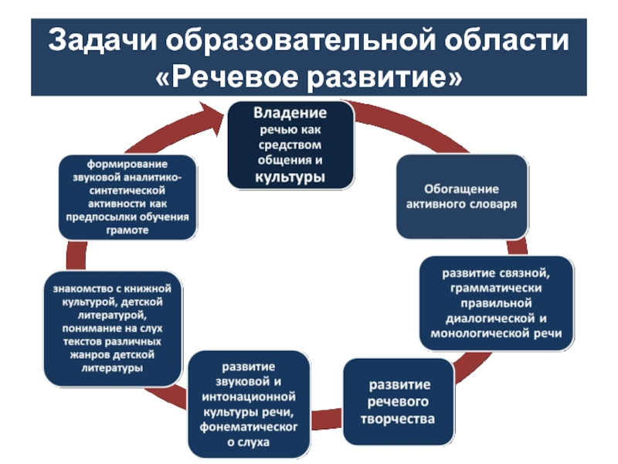

Образовательная область, которую мы логопеды, реализуем по ФГОС ДО называется «Речевое развитие».
Речевое развитие включает:
- владение речью как средством общения и культуры;
- обогащение активного словаря;
- развитие связной, грамматически правильной диалогической и монологической речи;
- развитие речевого творчества;
- развитие звуковой и интонационной культуры речи, фонематического слуха;
- знакомство с книжной культурой, детской литературой, понимание на слух текстов различных жанров детской литературы;
- формирование звуковой аналитико-синтетической активности как предпосылки обучения грамоте.
Теперь зададимся вопросом: учитывая какие, важные аспекты учителя-логопеды, воспитатели логопедических групп, и просто воспитатели занимающиеся развитием речи детей должны реализовывать образовательную область «Речевое развитие»?
Первое, что следует отметить, познакомившись с ФГОС дошкольного образования – это ориентация на социализацию и индивидуализацию развития ребёнка. Образовательная программа дошкольной образовательной организации формируется как программа психолого-педагогической поддержки позитивной социализации и индивидуализации развития личности детей дошкольного возраста. В связи с этим всё образовательное содержание программы, в т. ч. и речевое, становится условием и средством этого процесса. Иными словами, речь и речевое развитие есть средство и условие вхождения ребёнка в мир социальных отношений, открытия и презентации своего "Я" социуму. Это основной ориентир для специалистов и воспитателей в реализации любой образовательной области, в соответствии со Стандартом.
Ведущей задачей по образовательной области «Речевое развитие», которые должны будут решать дошкольные образовательные организации, является овладение детьми речью как средством общения и культуры; обогащение активного словаря; развитие у детей связной, грамматически правильной диалогической и монологической речи;
Очень важно, согласно ФГОС, учитывать индивидуальные особенности каждого ребенка, при котором сам ребенок становится активным в выборе содержания своего образования, становится субъектом образования (пункт 1.4).
На этом этапе, необходимо
- расширять знания педагогов в вопросах использования различных технологий обучения в повседневной деятельности детей.

- донести до педагогов важность использования нетрадиционных технологий, для повышения интереса детей к занятию;
- создать условия для плодотворной творческой деятельности участников мастер-класса.
Исходя из моей многолетней практики, для повышения уровня развития связной, грамматически правильной речи, хорошо зарекомендовал себя комплекс методик, направленных на улучшение восприятия с запоминанием разнообразной информации с использованием звуковых образцов и визуальных иллюстраций, называемый мнемотехника.
При условии системности в проведении занятий мнемотехника для развития речи позволяет:
- улучшать запоминание услышанных текстов в форме рассказов, сказок и др.;
- превращать зрительно приобретенные данные в абстрактные (а также наоборот);
- создавать закономерные цепочки событий;
- расширять словарный запас;
- стимулировать развитие фантазии и мышления;
- развивать способность детей составлять сложноподчиненные предложения описательного типа, в состав которых входит множество слов.
Мнемотехника, как один из самых эффективных способов запоминания, активно применяется не только логопедами, но и воспитателями в детском саду и других дошкольных учреждениях.
Возрастных ограничений для занятий не существует, но самым оптимальным многими профильными специалистами признан возраст 4-5 лет, когда дети уже имеют достаточно богатый и разнообразный запас слов и словосочетаний, которым могут активно оперировать.
Главным инструментом, который эксплуатируется в мнемотехнике для развития уровня связной речи у детей дошкольного возраста, выступают мнемотаблицы – специфические схемы, в которые закладываются определенные информационные данные.

2. Демонстрационная часть + практическая часть.

Мнемотехнические схемы для самых маленьких должны быть раскрашены в яркие оттенки для того, чтобы в их сознании отпечатался образ того, что лягушка зеленая, цыпленок желтый и др.
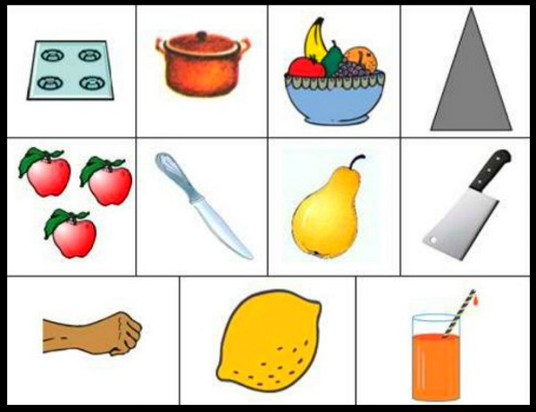
Для старших ребят предпочтительно применение одноцветных схем, которые не рассеивают внимание, отвлекая на дополнительные, и часто ненужные, детали.
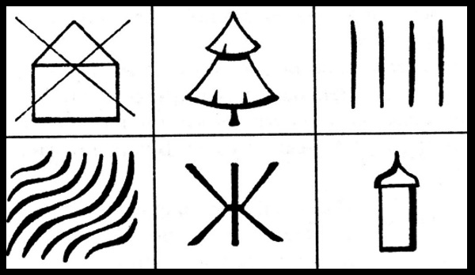
Области использования мнемотаблиц
Мнемотаблицы для становления и развития связной речи (развивающие и обучающие) – это изображения текстовой информации, которая предварительно разбивается на группы слов в последовательной поочередности. На каждую группу слов приходится одна иллюстрация. Благодаря такой схематической зарисовке информации, малыш её легко воспринимает, запоминая всё без особых усилий.
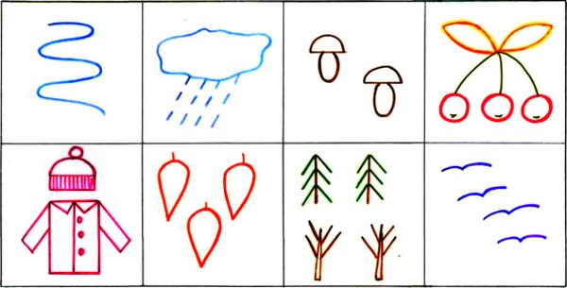
С помощью мнемотаблиц по развитию речи осуществляется:
- Запоминание сказок или стишков. Маленькие дети с повышенным интересом принимают участие в дидактических играх по известным им сказкам. В домашних условиях можно предлагать ребенку рассказать сказку своей любимой игрушке, используя при этом серию картинок. Также можно совместно нарисовать мнемотаблицу, изображая героев событий собственно придуманными символами, например треугольник – это человек, волнистая линия – тучка на небе. Таким образом, происходит не только формирование связной речи, а и активное развитие воображения, фантазии с проявлением скрытых творческих способностей детей.

- Разучивание общих правил, например, как правильно чистить зубки. На схемах изображается последовательность всех манипуляций, которые элементарно воспринимаются и запоминаются.

- Составление рассказов, описывающих предметы, события, домашних животных и др. Ориентируясь на картинки, которые отвечают на основные вопросы: кто это, какого цвета, какие издает звуки, что любит кушать и др., дети могут составить последовательное описание.

- Работа над пересказом. После прочтения текста выделяются самые трудные слова, смысл которых необходимо разъяснить малышу. После объяснений должна проводиться беседа по всему содержанию текста с демонстрацией рисунков из мнемотаблицы. Совместный пересказ с использованием картинок позволит ребенку быстро запомнить информацию и самому рассказать услышанную историю.

- Разгадывание загадок. С помощью мнемотаблиц дети учатся определять точный объект, ориентируясь на его признаки. На первом этапе необходимо объяснять ребенку всё, что изображено на каждом рисунку, и только после этого предлагать самостоятельно отгадать зашифрованный предмет.

3.Большой выбор мнемотехнических технологий.
Логопедические занятия по развитию связной речи с применением разнообразных мнемосхем предполагают запоминание с расшифровкой сюжетных иллюстраций, приведенных в таблице. Вид и тематическое наполнение мнемотаблиц может быть разным, выполнение может быть печатным (карточки Домана) или сделанным вручную. Карточки для развития речи на первых занятиях должны быть небольшими с легкими сюжетными линиями, их рекомендовано располагать по 3-4 шт в одном ряду, в таком положении они легче поддаются восприятию.

Спасибо за внимание!

